Триединая дидактическая цель урока:
- образовательный аспект: учитель создаёт условия для восприятия и первичного осознания учащимися нового материала по теме "Углы. Сравнение углов. Виды углов", способствует осмыслению связей этого материала с изученным; организует работу учащихся с учебником, осуществляет мягкий контроль и коррекционную функцию на этапе первичного закрепления материала;
- развивающий аспект: учитель создаёт условия для развития математической речи учащихся, работает над формированием и развитием приёмов анализа и сравнения;
- воспитательный аспект: учитель создаёт условия для развития культуры общения, адекватной самооценки результатов деятельности учеников.

- Один из углов 50⁰, а другой 100⁰. Являются ли они смежными?
- Учитель предлагает вспомнить названия
объектов и закончить предложения:
рис. 1
(Учитель показывает карточки с рисунками)

Назовите вершину и стороны каждого угла, изображенного на рис. 1: (кодопозитив)
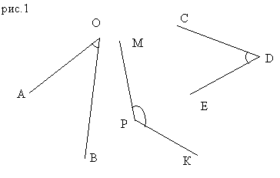

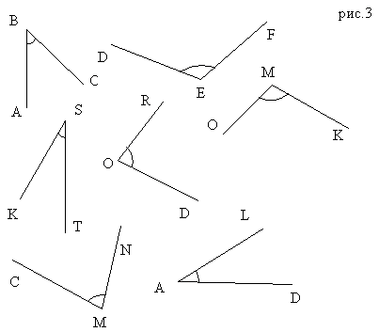

Задание №4 (конструирование) работа со спичками
а) Положи три спички так, чтобы получились три угла – острый, прямой и тупой. Сделай чертеж.
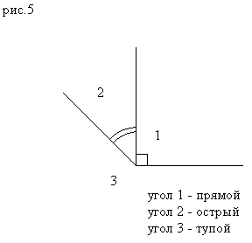
б) Положи три спички так, чтобы получились три острые и два тупых угла. Сделай чертеж.
